데이터베이스
요구사항 분석서

과제명 :

2022.00.00

Ⅰ. 요구사항 정의서
- 회원 시스템: 회원 가입/정보(이름, 닉네임, 비밀번호 해시, 프로필 이미지, 연락처, 성별, 나이), 포인트/레벨/스트릭 추적, 멤버십(FREE/PREMIUM/VIP) 할당.
- 운동 관리: 운동 종류(플랭크, 스쿼트 등) 마스터 데이터, 일일 계획 설정(목표 세트/반복), 실제 기록(카운트, 포인트, 정확도, 시간).
- 업적/보상: 업적 진행률 추적(퍼센트, 완료 여부), 보상 포인트 지급, 리워드(커스텀 프로그램, 할인 등) 및 상품 쇼핑.
- 결제/인보이스: 멤버십 결제 내역, 포인트 사용 기록.
- 네비게이션/UI: 메뉴 항목 및 서브메뉴(Workout, History, Reward, Member, System).
- 테이블 18개, 운동 상세(TWORKOUTDETAIL) 정규화로 반복 최소화
- 코드 테이블(TCODEDESC/TMINORDESC)로 성별/상태 등 표준화
- UI 메타(TCOLUMNDESC)로 동적 그리드/차트 지원
2. 객체 정의서
객체 명 | 속성 명
회원 | 회원코드, 이름, 닉네임, 암호, 사진, 전화번호, 이메일, 성별, 나이, 포인트
멥버쉽 | 멤버쉽코드, 이름, 구독가격
운동 | 운동코드, 이름, 운동사진, 권장단위, 권장세트, 권장횟수
운동계획 | 계획코드, 운동코드, 계획세트, 계획횟수, 달성여부, 등록일
운동기록 | 기록코드, 회원코드, 운동일, 운동코드, 실행횟수, 획득포인트

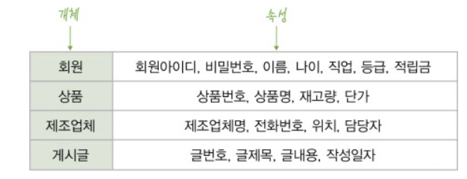
3. E-R Diagram
